  - Выпуск №4
  - от 18 апреля 2014 года
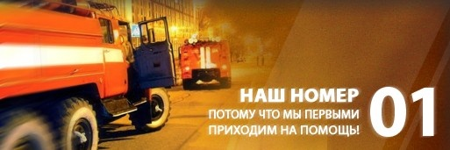

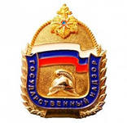

Отдел надзорной деятельности по г. Минусинску и Минусинскому район
2

- Стр.2-3 Оперативная обстановка с пожарами в Красноярском крае
- Стр.4-5 «Обращение главного государственного инспектора Красноярского края по пожарному надзору»
- Стр.6-7 «Будь готов к весеннему паводку»
- Стр.8-10 «Детская шалость с огнем - одна из причин пожаров»
- Стр.11- 13 «Требования к лицензионным работам и услугам»
- Стр. 14 -15 «365 лет пожарной охране России»
- Стр.16 «Агитационная работа»

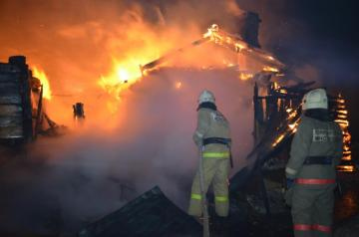 в г. Минусинске и Минусинском районе на 18.04.2014г.
Чрезвычайные ситуации -0

Произошло пожаров -74

Лесных пожаров -12

Погибло людей на пожарах - 9

Травмировано на пожарах -6
Отдел надзорной деятельности по г. Минусинску и Минусинскому району

3
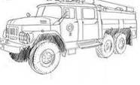

Произошло 1208 пожаров
Погибли на пожарах 98 человек
из них погибли 6 детей
Получили травмы на пожарах 66 человек
Травмировано 7 детей

Отдел надзорной деятельности по г. Минусинску и Минусинскому району

4
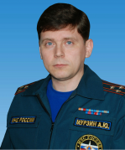Уважаемые жители Красноярского края!
В нашем крае с начала 2014 года произошло более 1300 пожаров, в которых погибли более 100 человек и около 80 получили травмы различной степени тяжести. А самое страшное то, что при пожарах погибают дети!!! В этом году из-за халатности взрослых жизни лишились 6 детей.
Наибольшее количество погибших людей при пожарах отмечается в городе Красноярск, Рыбинском, Минусинском районах края и Таймырском МР.
Как показывает статистика, из общего количества погибших и травмированных на пожарах взрослых, около 60% находились в состоянии алкогольного опьянения, и именно этот фактор является основным при гибели людей на пожарах. Основными причинами возникновения пожаров были и остаются: неосторожное обращение с огнем, неосторожность при курении, нарушение правил устройства и эксплуатации электрооборудования, печей и иных теплогенерирующих установок.
С начала апреля 2014 года установилась аномально теплая весенняя погода. Возникает угроза возникновения лесных пожаров и перехода их на населённые пункты. Раннее начало подготовительных работ на дачных участках и сельских подворьях, связанных сжиганием мусора и сухих горючих материалов, также приводят к увеличению количества пожаров в сельской местности, а также на территориях дачных массивах и садоводческих обществ.
Федеральный государственный пожарный надзор обращается к Вам!
Граждане! Берегите свою жизнь и имущество от огня. Не думайте, что пожар может произойти где угодно, но только не у Вас.
Чтобы избежать беды, или по максимуму ограничится от неё, необходимо соблюдать элементарные правила пожарной безопасности, быть бдительным и ответственным человеком:

Отдел надзорной деятельности по г. Минусинску и Минусинскому району

5
Не оставляйте без внимания граждан, ведущих асоциальный образ жизни, из-за их беспечности можете пострадать и Вы лично. Своевременно обращайте внимание органов власти на проживающих рядом граждан, относящихся к "группам риска" и без определенного места жительства.
Не допускайте курение в помещениях, тем более в нетрезвом виде.
Ни в коем случае нельзя оставлять без присмотра малолетних детей, инвалидов и престарелых. Ведь уходя из дома и оставляя их одних под зам-ком, Вы обрекаете их на заведомую гибель.
Уходя из дома, надо отключать электроприборы, газ. Не оставляйте без присмотра топящиеся печи.
Не забывайте своевременно ремонтировать неисправные отопительные печи и электропроводку.
Не храните и не располагайте горючие материалы рядом с нагревательными приборами и печами.
Не используйте для розжига печей горючие жидкости.
Помните, что пожар в доме - это страшное зрелище, а гибель в пожаре - мучительная смерть! Защитите себя от огня!
Главный государственный инспектор
Красноярского края по пожарному надзору
А.Ю. Мурзин
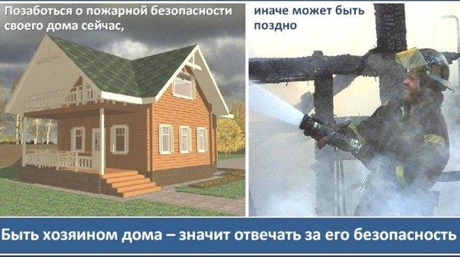
Отдел надзорной деятельности по г. Минусинску и Минусинскому району
6

Уважаемые граждане!
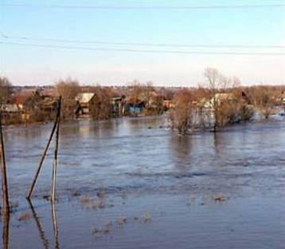Весенний паводок - одно из опасных природных явлений. Наличие весенних паводков сложно избежать, но значительно снизить их разрушительные последствия и обезопасить население возможно. Наиболее опасные места, подтапливаемые в весенние паводки в районах края известны.
На местах определяются силы и средства, алгоритм действий по предупреждению и ликвидации последствий паводка. На каждой территории сельских поселений разработаны планы мероприятий по подготовке и проведению паводка. Создаются резервные фонды финансовых, материальных, продовольственных ресурсов и медикаментов. Приводиться в действие система наблюдения за паводковой ситуацией и оповещения населения. Но этого может быть недостаточно. Невозможно предсказать все особенности природной катастрофы.
Поэтому необходимо, чтобы Вы, Ваша семья и Ваши близкие были готовы к этому и предприняли ряд конкретных действий. Жителям населенных пунктов, попадающих в зону возможного подтопления, необходимо заранее позаботиться о себе, о своем подворье и другом имуществе. Все что можно, надо заранее закрепить, а при возможности, вывезти на более высокие места, домашних животных вывести в заранее отведенное для этого место.
Если же вода поступает к дому или существует реальная угроза затопления, то необходимо перебираться в зону эвакуации населения. При этом надо соблюдать следующие правила: отключить газ, воду,
Отдел надзорной деятельности по г. Минусинску и Минусинскому району
7
электричество, погасить огонь в печах, вещи перенести на чердак или второй этаж, закрыть двери, окна, а при возможности забить их досками или фанерой, с собой надо взять продукты питания на 3 дня, 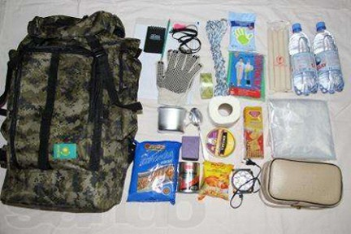аптечку с лекарствами, паспорт и другие документы, туалетные принадлежности и постельное белье. «Тревожный набор» должен быть подготовлен заранее и храниться в рюкзаке или в удобной для переноски сумке. После получения тревожного сигнала надо одеться теплее и выйти в безопасное место общего сбора или по усмотрению в зависимости от обстановки. Желательно к такой ситуации подготовиться заранее. Возможны случаи, когда вал весеннего паводка способен затапливать большие территории за считанные часы.
Разработайте план связи с членами семьи, которые на момент стихийного бедствия могут находиться в разных местах.
У каждого из вас должны быть номера телефонов, адреса работы и учебы ваших близких, их адреса электронной почты и т. д., поскольку неизвестно когда и каким образом вам придется вступить с ними в контакт. Имейте при себе номера телефонов, куда вы можете позвонить в случае тревоги: больницы, милиция, пожарные, органы власти, средства массовой информации. Это необходимо для того, чтобы получать жизненно важную информацию.
Если Ваша семья заранее знает, чего ожидать, вам будет легче избежать опасности. Заблаговременно приготовьтесь к неожиданностям.
Ведущий специалист - эксперт
Анастасия Грыцина

Отдел надзорной деятельности по г. Минусинску и Минусинскому району

8

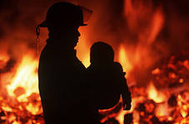
О том, что пожар легче предупредить, чем потушить слышали многие, но, к сожалению, соблюдают это правило далеко не все. При этом очень важно соблюдать основные правила пожарной безопасности и не допускать необдуманных поступков, которые могут быть опасны для тебя и окружающих людей.
В основном пожары возникают из-за нарушения правил устройства и эксплуатации электрооборудования, печей, неосторожного обращения с огнем, не редко причиной возгорания становится детская шалость с огнем. И главными виновниками произошедшего, как показывает практика, являются дети дошкольного и младшего школьного возраста. Они проводят все свободное время на свежем воздухе, затевают разные игры, но в связи с постоянной занятостью родителей дети зачастую бывают предоставлены сами себе. Поэтому взрослым важно проследить, чем они заняты. На улице, в заброшенных сараях, теплицах, домах и других бесхозных строениях ребятишки могут поджечь мусор, копившийся там годами, или, гуляя в ближнем лесу, разжечь костер с помощью спичек. Дома они могут попытаться самостоятельно разогреть еду на плите, в печке или в микроволновой печи.
Нельзя поручать маленьким детям растапливание печи, пользование электронагревательными приборами, так как малейшая неосторожность может привести к беде. Следует помнить, что у детей отсутствует та защитная психологическая реакция на пожарную опасность, которая свойственна взрослым людям. Дети в отличие от взрослых не имеют понятия о том, что надо делать во время пожара. Они прячутся под кроватями, в шкафах, других комнатах, чего категорически нельзя делать.
Отдел надзорной деятельности по г. Минусинску и Минусинскому району

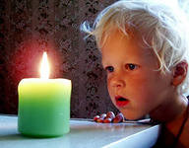9
Детям свойственно активное познание окружающего мира, стремление подражать взрослым. Дети наблюдательны, привыкнув видеть огонь в руках взрослых полезным, добрым, ребенок проникается к нему интересом. Но одно дело, когда ребенок сидит с отцом в домашней обстановке у растопленной печки, и совсем другое - когда он сам берется за спички в отсутствие взрослых.
Именно поэтому необходимо проводить профилактическую беседу с детьми о правилах пожарной безопасности, объяснить им всю опасность игр с огнем, рассказать о возможных последствиях пожара, а также спрятать от маленьких детей, как можно дальше, спички, зажигалки, а более старшим - показать, как нужно обращаться с электроприборами.
Также необходимо объяснить детям действия при обнаружении пожара. Их нетрудно запомнить:
1. При обнаружении пожара нужно сразу позвонить по телефону на номер «01», сотовая связь 01* или 112, назвать свое полное имя, точный адрес дома и кратко сообщить о случившемся.
2. Как можно быстрее покинуть горящее помещение, помочь близким людям выйти на улицу и удалиться на безопасное расстояние.
3. Позвать на помощь родителей, соседей, прохожих, любых взрослых людей.
Вопросы воспитания у детей чувства ответственности за шалости с огнем, к сожалению, нечасто волнуют взрослого человека. Дети удивительно доверчивы. Они точно знают, что мы, взрослые, непременно убережем их от всех бед и напастей. А действительно ли мы все делаем для того, чтобы оправдать такое доверие? Нет, мы, конечно, говорим: «Переходи улицу только на зеленый свет», «Не суй пальчик в розетку», «Спички детям – не игрушка». Вот в этом и кроется, на мой взгляд, причина все-таки происходящих несчастий: в штампах и клише, посредством которых мы общаемся с детьми.
Отдел надзорной деятельности по г. Минусинску и Минусинскому району

10
Разве можно одной стандартной фразой усмирить естественный в этом возрасте интерес детей ко всему новому, необычному? Каждый день, каждый час для ребенка – это открытие. К сожалению, некоторые открытия становятся последними. К примеру, огонь…
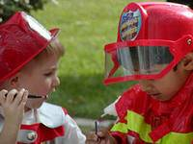Думаю, если спросить родителей, что вы говорили детям о правилах пожарной безопасности, многие отмахнутся: «В школу пойдут - там их и научат». Да, в школе их научат, но по статистике, наибольшее число детей погибает при пожарах в возрасте до пяти лет, то есть когда находятся под присмотром родителей или точней без их присмотра. За редким исключением, только экстремальная ситуация способна заставить задуматься о необходимых мерах предосторожности. Но мы обращаемся к тем родителям, в силах которых избежать трагедии.
Уважаемые взрослые! Помните, что во многом дети подражают вам. Будьте сами предельно осторожны в общении с огнем и разъясняйте детям, какую опасность представляет шалость с огнем. Не забывайте, что ребенок, предоставленный сам себе, непроизвольно может стать виновником пожара.
ПОМНИТЕ, ЧТО ОТ ВАС ЗАВИСИТ ЖИЗНЬ ВАШИХ ДЕТЕЙ!!!
В заключение отдел надзорной деятельности по г. Минусинску и Минусинскому району напоминает родителям об установленной законом административной и уголовной ответственности, которую они несут в случае, если их несовершеннолетние дети явились виновниками пожара.
Инспектор ОНД
по г. Минусинску и Минусинскому району
старший лейтенант внутренней службы
Олеся Сосина

Отдел надзорной деятельности по г. Минусинску и Минусинскому району

11

ТРЕБОВАНИЯ К ЛИЦЕНЗИОННЫМ РАБОТАМ И УСЛУГАМ СРЕДСТВ ОБЕСПЕЧЕНИЯ ПОЖАРНОЙ БЕЗОПАСНОСТИ ЗДАНИЙ И СООРУЖЕНИЙ
Правилами Противопожарного режима в Российской Федерации, утвержденными Постановлением Правительства РФ от 25.04.2012 № 390 «О противопожарном режиме» содержатся требования пожарной безопасности, устанавливающие порядок организации производства и (или) содержания территорий, зданий, сооружений, помещений организаций и других объектов в целях обеспечения пожарной безопасности.
Прошу обратить внимание, что в соответствии с «Положением о лицензировании деятельности по монтажу, техническому обслуживанию и ремонту средств обеспечения пожарной безопасности зданий и сооружений» утвержденным Постановлением Правительства РФ от 30.12. 2011 N 1225.
Лицензируемая деятельность включает в себя выполнение работ и оказание услуг согласно приложению данного Постановления.
Лицензионными требованиями при осуществлении лицензируемой деятельности являются:
а) наличие у лицензиата оборудования, инструмента, технической документации, технических средств, в том числе средств измерения, принадлежащих ему на праве собственности или ином законном основании, соответствующих установленным требованиям и необходимых для выполнения работ и оказания услуг;
б) наличие в штате лицензиата работников, заключивших с ним трудовые договоры, имеющих профессиональное образование (профессиональную подготовку), соответствующее выполнению работ и оказанию услуг, а также минимальный стаж работы (не менее чем у 50 процентов работников) в области лицензируемой деятельности, составляющий 3 года, - для юридического лица;
в) наличие лицензиата профессионального образования (профессиональной подготовки), соответствующего выполнению работ и оказанию услуг, а также минимального стажа работы
Отдел надзорной деятельности по г. Минусинску и Минусинскому району

12
в области лицензируемой деятельности, составляющего 3 года, - для индивидуального предпринимателя;
г) повышение квалификации лиц, указанных в подпунктах "б" и "в" настоящего пункта, в области лицензируемой деятельности не реже 1 раза в 5 лет;
д) выполнение лицензиатом требований, предъявляемых к проектированию, монтажу, техническому обслуживанию и ремонту средств обеспечения пожарной безопасности зданий и сооружений, установленных нормативными правовыми актами и нормативно-техническими документами в соответствии со статьей 20 Федерального закона "О пожарной безопасности";
е) применение лицензиатом при осуществлении лицензируемой деятельности продукции, имеющей декларацию о соответствии или сертификат соответствия, которые предусмотрены частью 4 статьи 145 Федерального закона "Технический регламент о требованиях пожарной безопасности".
Приложение
ПЕРЕЧЕНЬ РАБОТ И УСЛУГ, СОСТАВЛЯЮЩИХ ДЕЯТЕЛЬНОСТЬ ПО МОНТАЖУ, ТЕХНИЧЕСКОМУ ОБСЛУЖИВАНИЮ И РЕМОНТУ СРЕДСТВ ОБЕСПЕЧЕНИЯ ПОЖАРНОЙ БЕЗОПАСНОСТИ ЗДАНИЙ И СООРУЖЕНИЙ
1. Монтаж, техническое обслуживание и ремонт систем пожаротушения и их элементов, включая диспетчеризацию и проведение пусконаладочных работ
2. Монтаж, техническое обслуживание и ремонт систем пожарной и охранно-пожарной сигнализации и их элементов, включая диспетчеризацию и проведение пусконаладочных работ
3. Монтаж, техническое обслуживание и ремонт систем противопожарного водоснабжения и их элементов, включая диспетчеризацию и проведение пусконаладочных работ
4. Монтаж, техническое обслуживание и ремонт систем (элементов систем) дымоудаления и противодымной вентиляции, включая диспетчеризацию и проведение пусконаладочных работ

Отдел надзорной деятельности по г. Минусинску и Минусинскому району
13
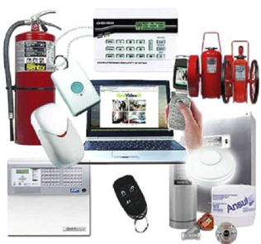 5. Монтаж, техническое обслуживание и ремонт систем оповещения и эвакуации при пожаре и их элементов, включая диспетчеризацию и проведение пусконаладочных работ
6. Монтаж, техническое обслуживание и ремонт фотолюминесцентных эвакуационных систем и их элементов
7. Монтаж, техническое обслуживание и ремонт противопожарных занавесов и завес, включая диспетчеризацию и проведение пусконаладочных работ
8. Монтаж, техническое обслуживание и ремонт заполнений проемов в противопожарных преградах
9. Устройство (кладка, монтаж), ремонт, облицовка, теплоизоляция и очистка печей, каминов, других теплогенерирующих установок и дымоходов
10. Выполнение работ по огнезащите материалов, изделий и конструкций
11. Монтаж, техническое обслуживание и ремонт первичных средств пожаротушения.

Инспектор ОНД
по г. Минусинску и Минусинскому району
капитан внутренней службы
Елена Нарчук

Отдел надзорной деятельности по г. Минусинску и Минусинскому району
14
365 лет пожарной охране России!!!
1472 год пожар в Москве. Великий князь Иван III, во главе царской дружины участвовавший в тушении и проявивший себя "зело хоробрым", несмотря на тяжелые ожоги, издает указ о мерах пожарной безопасности в городе.
1649 год в "Соборном уложении" царя Алексея Михайловича восемь статей строго регламентируют соблюдение правил пожарной безопасности в городах и других селениях, а также в лесах.
30 апреля 1649 года выходит царский "Наказ о градском благочинии", устанавливающий строгий порядок при тушении пожаров в Москве, который заложил основы профессиональной пожарной охраны. Служба по борьбе с пожарами вводится и в других городах Руси.
В годы правления Петра I создается одна из первых профессиональных пожарных команд, при Адмиралтействе построено первое пожарное депо, закуплены пожарные насосы с кожаными рукавами и медными брандспойтами. Начало ХIХ века явилось поворотным этапом развития и строительства пожарной охраны. Манифестом от 8 сентября 1802 г. в рамках Управления полицией Второй экспедиции Министерства внутренних дел России организовано единоначалие надпроводимыми работами по руководству существующими пожарными командами.
1803 год царским указом Александра I организована первая пожарная команда в Санкт-Петербурге. 1804 год создана штатная пожарная команда в Москве.
В середине ХIХ века при Николае I в Российской империи начинается планомерная организация пожарных команд и повсеместное строительство пожарных депо. Одной из достопримечательностей русских городов становится пожарная каланча с возвышающимся над ней сигнальным флагштоком.

Отдел надзорной деятельности по г. Минусинску и Минусинскому району

15
Многие десятилетия каланча была самой высокой точкой города, откуда просматривались не только окраины, но и близлежащие села. 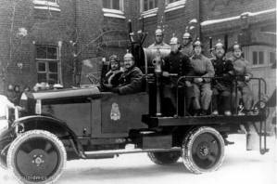Наряду с профессиональными пожарными командами развивалось и пожарное добровольчество. Где большую роль в его развитии сыграло создание в 1892 году Российского пожарного общества (с 1907 г. - Императорского). Активную роль в развитии пожарной охраны в конце ХIХ века сыграли бескорыстные ревнители пожарного дела - граф Александр Дмитриевич Шереметев и князь Александр Дмитриевич Львов. 17 апреля 1918 года советским правительством издан декрет "Об организации государственных мер борьбы с огнем".
В 1920 году создан Центральный пожарный отдел в составе Наркомата внутренних дел, на который возлагается осуществление руководства пожарной охраной в масштабе всей страны.
Во время Великой Отечественной войны 1941-1945 годов пожарные помогали эвакуировать людей и оборудование, одними из последних покидали оставляемые города. Более 2000 пожарных отдали свои жизни, спасая от уничтожения огнем блокадный Ленинград.
В 2001 году согласно Указу Президента Российской Федерации Государственная противопожарная служба перешла в подчинение МЧС РФ.
Сегодня Государственная противопожарная служба (ГПС) - это мощная оперативная служба в составе МЧС России, обладающая квалифицированными кадрами, современной техникой, имеющая развитые научную и учебную базы. Подразделения ГПС ежегодно совершают около двух миллионов выездов, при этом спасают от гибели и травм на пожарах более 70 тысяч человек.
Государственный инспектор
Красноярского края по пожарному надзору
Евгений Убиенных

Отдел надзорной деятельности по г. Минусинску и Минусинскому району

16
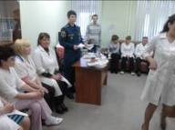
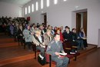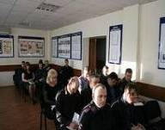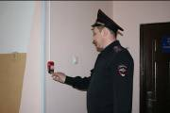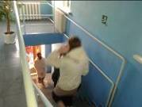 Должностными лицами ОНД по г. Минусинску и Минусинскому району проведены практические тренировки по эвакуации людей в медицинских учреждениях г. Минусинска и Минусинского района, Межмуниципального отдела МВД России "Минусинский", объектах задействованных в праздновании 69-й годовщине Победы в Великой Отечественной войне. С работниками проведены беседы о соблюдении мер пожарной безопасности и действиях людей в случае возникновения пожара. В ходе занятия осуществлялся показ видиороликов и слайдов на противопожарную тематику.
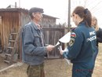Ежедневно должностные лица ОНД по г. Минусинску и Минусинскому району проводят рейды на территории г. Минусинска и Минусинского района. Принимают участие в сходах граждан на территории Минусинского района, где рассказывают гражданам о мерах пожарной безопасности, которые необходимо соблюдать, чтобы избежать пожар в жилье, вручают памятки о соблюдении требований пожарной безопасности в жилье и на приусадебных (дачных) участках. Разъясняют меры административного и уголовного наказания. А также проводят консультации в частном порядке.

Отдел надзорной деятельности по г. Минусинску и Минусинскому району

17
Отдел надзорной деятельности по г. Минусинску и Минусинскому району

18
9 мая День Победы - Самая трагичная и трогательная дата для любого россиянина. Победа в Великой Отечественной войне — подвиг и слава нашего народа. Как бы ни менялась за последние годы политическая обстановка и реформы связанные с ней, 9 мая — День Победы — остается неизменным, всеми любимым, дорогим, трагичным и скорбным, но в тоже время и светлым праздником.

Еще тогда нас не было на свете,
Когда гремел салют из края в край.
Солдаты, подарили вы планете
Великий Май, победный Май!

Еще тогда нас не было на свете
Когда в военной буре огневой,
Судьбу решая будущих столетий,
Вы бой вели, священный бой!

Еще тогда нас не было на свете,
Когда с Победой вы домой пришли.
Солдаты Мая, слава вам навеки
От всей земли, от всей земли!

Благодарим, солдаты, вас
За жизнь, за детство и весну,
За тишину, за мирный дом,
За мир, в котором мы живем!

М. Владимов
Отдел надзорной деятельности по г. Минусинску и Минусинскому району
19

Номера телефонов, по которым Вы можете задать вопросы по ОБЕСПЕЧЕНИЮ пожарной безопасности:
01 – пожарная охрана
5-15-39 -Отдел надзорной деятельности по
г. Минусинску и Минусинскому району
Наш адрес: 662608,Красноярский край
г. Минусинск ул. Обороны, д. 2, каб. №6
Наш E-mail: ogps6gpn@mchskrsk.ru
"В Контакте" - социальная сеть –
«Минусинский ОНД
Над выпуском работали:
Начальник ОНД по г. Минусинску и Минусинскому району подполковник внутренней службы Перепелкин Д.А.
Старший инспектор ОНД по г. Минусинску и Минусинскому району капитан внутренней службы Шалапутина О.В.

Выпускается бесплатно.  Тираж 999 экз. | № 4 от 18 апреля 2014года | Выпускается территориальным отделом  надзорной деятельности по г. Минусинску и Минусинскому району.  Адрес: Красноярский край г. Минусинск  ул. Обороны, 2 т.5-15-39  E-mail: ogps6gpn@mchskrsk.ru

Отдел надзорной деятельности по г. Минусинску и Минусинскому району

